Variateurs de fréquence pour applications dynamiques
B&R présente une nouvelle gamme ACOPOSinverter pour moteurs triphasés synchrones et asynchrones.
La nouvelle gamme ACOPOSinverter P86 de B&R se compose de variateurs de fréquence pour moteurs synchrones et asynchrones, avec ou sans codeur. Elle couvre une plage de puissance étendue de 0,75 à 75 kW et répond parfaitement aux besoins des applications de conditionnement, de convoyage, de transformation de matière, et de levage.

Les variateurs P86 de B&R satisfont les classes d'efficacité énergétique IE de la norme EN 61800-9-2. Ils sont particulièrement fiables et pérennes. Ils se configurent facilement et offrent une grande souplesse d'utilisation. Cette nouvelle gamme ACOPOSinverter est aussi équipée d'une fonction de sécurité Safe Torque Off (STO) double voie selon SIL3 / PLe.
Fort dynamisme et grande flexibilité
Les nouveaux variateurs de fréquence sont spécialement conçus pour les applications dynamiques. Ils peuvent fournir jusqu'à 220 % de leur couple nominal pendant deux secondes. Ils peuvent être utilisés pour contrôler, en boucle ouverte ou fermée, des moteurs asynchrones (IE2, IE3), des moteurs synchrones et des moteurs à réluctance variable. Ils présentent une interface POWERLINK, de nombreuses E/S, des codeurs embarqués et des cartes d'interface optionnelles, offrant ainsi une grande flexibilité pour la conception des installations.
Construction robuste pour une grande longévité
Les variateurs de la gamme ACOPOSinverter P86 sont extrêmement robustes. Ils sont spécialements conçus pour une utilisation dans des environnements agressifs. Ils résistent aux vibrations, aux chocs, à la poussière et à la chaleur (jusqu'à 60°C) sans dégradation des performances.
Gamme complète
La nouvelle gamme P86 étend la gamme de variateurs de fréquence ACOPOSinverter de B&R. Les gammes P66, P76, P86, et P96 réunies couvrent un grand nombre de techniques d'entraînement et s'associent à un large panel de moteurs triphasés asynchrones et synchrones – tension d'alimentation de 200 à 600 V et puissance nominale de 0,18 à 200 kW. Dotés de nombreuses fonctionnalités et entièrement intégrés aux systèmes d'automatisation de B&R, les variateurs ACOPOSinverter répondent parfaitement aux besoins de nombreuses applications, des petits modules de machine aux installations complexes.

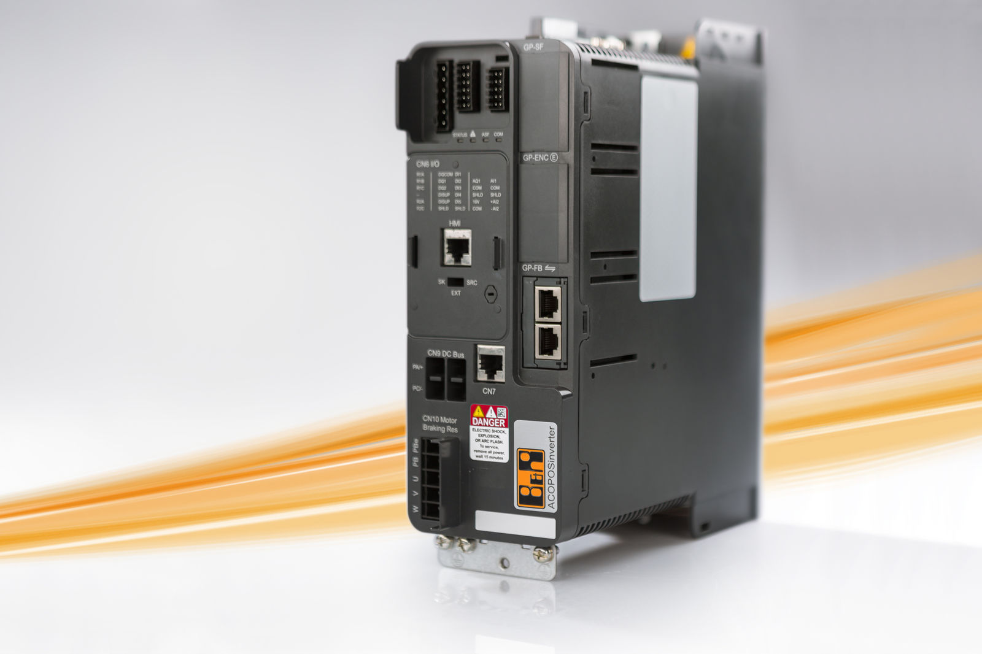
La nouvelle gamme ACOPOSinverter P86 de B&R se compose de variateurs de fréquence pour moteurs synchrones et asynchrones, avec ou sans codeur.

A propos de B&R
B&R est une société d'automatismes innovante dont le siège social est basé en Autriche et qui dispose d'agences partout dans le monde. Le 6 juillet 2017, B&R est devenue une business unit du groupe ABB. Comptant parmi les leaders de l’automatisation industrielle, B&R allie technologies avancées et ingénierie de haut niveau pour fournir à ses clients, dans la quasi-totalité des industries, des solutions complètes pour l’automatisation de machines et de lignes, le contrôle de mouvements, la visualisation et la sécurité intégrée. En s’appuyant sur des standards de communication IoT Industriel comme OPC UA, POWERLINK et openSAFETY, et sur le puissant environnement de développement logiciel Automation Studio, B&R façonne l'avenir de l'ingénierie des automatismes. Forte de son leadership technologique, la société puise sa capacité d'innovation dans sa volonté de simplifier les processus et d'aller au-delà des attentes des clients.
Pour plus d'informations : www.br-automation.com

